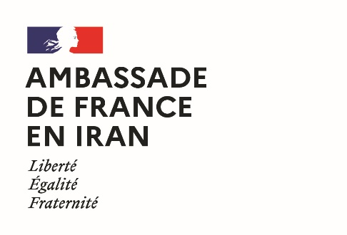

سفارت فرانسه در ایران برگزار می‌کند

فراخوان – سفارش طراحی گرافیکی

فرم ثبت نام

آقا ☐ / خانم ☐

نام خانوادگی :

نام :

تاریخ تولد :

ملیت :

تلفن :

ایمیل :

نشانی :

تاریخ و امضا :

